CREVETTES AU LARD DE COLONNATA, KAKI EN AIGRE-DOUX
Gamberi rossi al lardo di colonnata, kaki in agro dolce, une recette d'Alain Cirelli
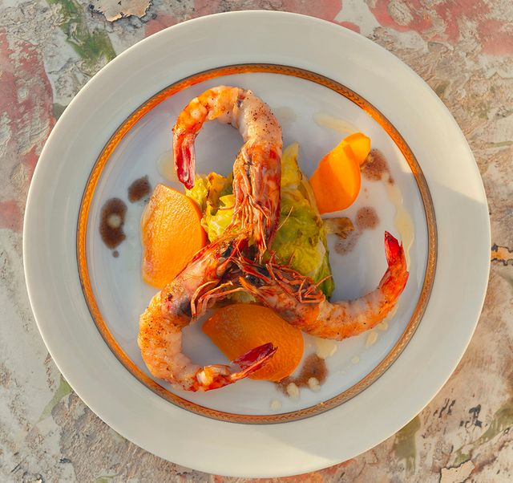
Préparation 48h à l’avance
Pour 4 personnes
Ingrédients :
- 12 crevettes roses
- 12 fines tranches de lard de Colonnata
- 1 petit chou vert frisé
- 2 kakis pommes (kakis carrés)
- 250 ml de vinaigre de pomme bio
- 70 g d'huile d'olive extra-vierge
- 100 g de sucre semoule
- 2 pincées de sel
- 1 gousse d'ail
- 1 feuille de laurier
Laver les kakis et les couper en tranche.
Dans une casserole verser le vinaigre de pomme, l'huile d'olive, le sucre, le sel, la gousse d'ail en chemise écrasée et la feuille de laurier.
Porter l'ensemble à ébullition, ajouter les tranches de kaki. Prolonger l'ébullition pendant 2 min. Laisser l'ensemble refroidir et mariner pendant 48 heures au minimum.
Décortiquer les crevettes en prenant soin de laisser la tête et la queue attachées.
Enrouler chaque crevette dans une fine tranche de lard. Réserver au frais.
Effeuiller le chou en retirant la côte centrale, ébouillanter les feuilles dans l'eau salée pendant 1 à 2 min. Le chou doit être cuit tout en se tenant bien. Egoutter le chou, réserver.
Dans une poêle, saisir rapidement le chou à l'huile d'olive bien chaude afin de le colorer légèrement et rectifier l'assaisonnement.
Dans une autre poêle, poêler rapidement les crevettes, toujours à l'huile d'olive.
Dresser le chou dans les assiettes, disposer les crevettes et les tranches de kaki autour.
Ajouter quelques perles de vinaigre balsamique et un filet d'huile d'olive.

